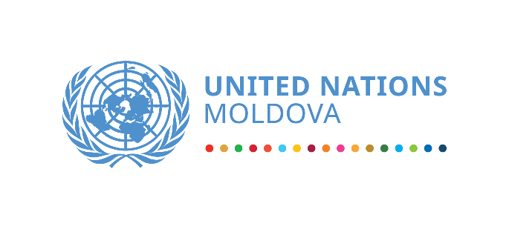
Совместное заявление ООН в Молдове о правах ЛГБТКИ+ (лесбиянок, геев, бисексуалов, трансгендеров, квиров и интерсексуалов)
Права человека неотъемлемы и присущи всем людям, независимо от того, кем вы являетесь, кого вы любите, каковы ваши взгляды или предпочтения. Никто не должен быть исключен, ограничен или преследуем по любому из вышеуказанных признаков, поскольку в этом вопросе компромисс невозможен.
Каждый человек имеет право быть полноправным членом общества, привнося в него разнообразие.
Организация Объединенных Наций всегда призывала к ликвидации всех форм дискриминации в отношении представителей ЛГБТКИ+ и поддерживала их полную интеграцию и участие в жизни общества. В качестве равноправных членов общества, имеющих право на равное обращение без всякой дискриминации, на основе равенства и уважения человеческого достоинства.
Этот Марш ГОРДОСТИ является поводом напомнить нам всем о важной коллективной приверженности правам человека, соблюдению принципа равенства и настоятельной необходимости остановить насилие на почве гомофобии и трансфобии.
Всегда вместе: Единство в разнообразии — вот наше кредо, призывающее власти и народ Молдовы действовать в направлении искоренения предвзятости и стигматизации, которые зачастую приводят к разжиганию ненависти, дискриминации и актам насилия в отношении сообществ ЛГБТКИ+.
Представители ЛГБТКИ+ продолжают сталкиваться с проявлениями ненависти, несправедливостью, насилием, преследованиями и изоляцией от нашего общества. И каждое нападение на представителя ЛГБТКИ+ по причине ее/его принадлежности к сообществу , является нарушением прав человека.
Мы обязаны устранить основные причины обесценивания и пренебрежительного отношения к ЛГБТИК+ людям как важнейшему элементу Повестки дня на период до 2030 года и исполнить обещание государств-членов не оставить никого позади.
Организация Объединенных Наций в Молдове призывает всех присоединиться к ее усилиям по построению мира во всем мире, инклюзивности, свободы и равенства для всех.

